

L’arche d’Izia
Pension canine, féline et n.a.c
Siret : 837 695 295 000 19
4 rue pie grièche,
25500 Le Bélieu
Tel : 07 87 79 85 59

CONTRAT DE PENSION
Chien(s)

Entre : SASU L’arche d’Izia , représentée par Cupillard Eric

Et le propriétaire :

Nom :………………………………………………………..Prénom :………………………….. ..

Adresse :……………………………………………………………………………………………..

Code postal :……………..……………………………….Commune :………………………...

Téléphone fixe :…………………………………………...Portable :………………………..….

E mail :……………..………………………………………………………………………………....

Personnes à prévenir en cas d’urgence :………………………………………………..….

………………………..………………………………………………………………………………..

Personnes autorisées à récupérer le pensionnaire :…………………………………..…….

…………………………………………………………………………………………………………

Vétérinaire :………………………………………………..Téléphone :……………………….

En cas de nécessité, dois je me rendre chez votre vétérinaire* Non Oui

contacter celui de la pension * Non Oui

vétérinaire de garde* Non Oui

* entouré la bonne réponse
1.

Le(s) pensionnaire(s) :

Nom(s) :……………………………………………………………………………………………...

Race(s) :……………………………………………………………………………………………...

Numéro(s)d’identification:……………………………………………………………………….

Date(s)de naissance :…………………………………………………………………………….

Sexe(s) :………………………………………………………………………………………………

Poids :…………………………………………………………………………………………………

Caractère(s) :* Agressif Fugueur Aboyeur Dominant Craintif…………
Autres :…………………………………………………..

Date(s) des dernières chaleurs :………………………………………………………………

Stérilisée(s) ou Castré(s) :* Oui Non

Problèmes de santé :……………………………………………………………………………...

Traitement(sur ordonnance) :…………………………………………………………………...

Aliments :* Croquettes Boîtes Petits plats maison

Nombre(s) de repas par jour :…………………………………………………………………...

Quantité :…………………………………………………………………………………………….

Friandises :* Oui Non

Affaires confiées :…………………………………………………………………………………..

…………………………………………………………………………………………………………

…………………………………………………………………………………………………………

Droits à l’image :* Oui Non

* entouré la bonne réponse
En cas de plusieurs chiens, veuillez utiliser différentes couleurs de stylo.
2.

Date du séjour :

Jour d’arrivée souhaité :…..……………………………………..Heure :……………………...

Jour de départ souhaité :………………………….…………….Heure :……………………...

Nombre de jours :…………………………………………………………………………………..

Horaires d’ouverture :

Lundi au vendredi :8h30 à 11h30 et 15h à 17h30(sur rendez vous)
Samedi : 8h30 à 11h30(sur rendez vous)
Samedi après midi, dimanche et jour férié sur demande

Prix des prestations :

1 journée+1 nuit(8h à 8h): 27€ TTC ……………………………………………………….
1 journée( 8h à 18h) :21€ TTC*………………………………………………………………….
½ journée(8h à 12h et 14h à 18h):17€ TTC*………………………………………………....
1 nuit(18h à 8h):19€ TTC **……………………………………………………………………...
½ journée+ 1 nuit(14h à 8h):23€ TTC………………………………………………………….

Tarifs supplémentaires :

Administration orale de médicaments (sur ordonnance uniquement) : 1€ TTC/jour...

Soins (sur ordonnance uniquement) : 3€ TTC/jour…………………………………………...

20€ TTC/jour supplémentaire pour femelle en chaleur : …………………………………..

*15€ TTC supplémentaire en dehors des heures d’ouverture…………………………….

*15€TTC supplémentaire pour 1 journée ou 1/2 journée ou 1 nuit………………………

20€ TTC arrivée et départ dimanche et jours fériés :……………………………………….

Alimentation autre que des croquettes : 1€ TTC /jour :…………………………………….

Croquettes Husse Optimal 71 % protéines animales : 6,5€ TTC/kg……………………

Pâté chien adulte Husse 400grammes : 3€TTC………………………………………….

Retard non prévenu : 15€ TTC …………………………………………………………………..

3.

Prix du séjour :……………………………………………………………………………………....

Avantage client :…………………………………………………………………………………..

Annulation Remboursement 15% :……………………………………………………………..

Acompte de 50 % soit…………………….versé le…………………………………………...

Solde du séjour (versé le jour d’arrivée) :……………………………………………………..

Je m’engage à respecter les conditions générales d’accueil ainsi que les conditions tarifaires
ci-dessus que je reconnais avoir lues et acceptées.

Fait en double exemplaire, au Bélieu, le

Signature du propriétaire Signature de la pension
Précédée de la mention « lu et approuvé »

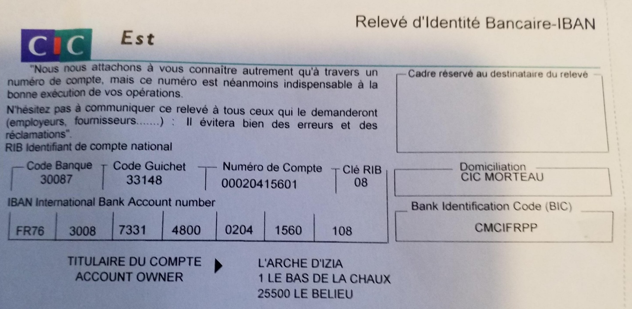
4.

